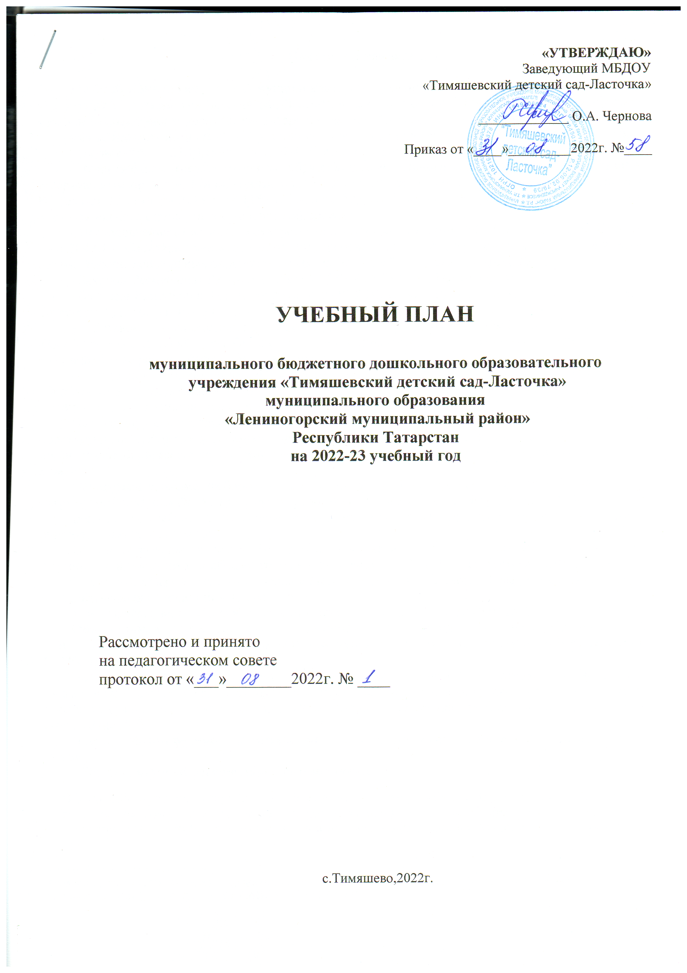

Пояснительная записка

Учебный план (далее - План) муниципального бюджетного дошкольного образовательного учреждения «Тимяшевский детский сад-Ласточка» муниципального образования «Лениногорский муниципальный район» Республики Татарстан (далее - ДОУ) составлен в соответствии с:
- Федеральным законом «Об образовании в Российской Федерации» от 29.12.2012г. N 273-ФЗ;
- Законом РФ от 25.10.1991 г. N 1807-1 "О языках народов Российской Федерации";
- Федеральным государственным образовательным стандартом дошкольного образования, утвержденным приказом Министерства образования и науки Российской Федерации (Минобрнауки России) от 17 октября 2013 г. N 1155 г. Москва "Об утверждении федерального государственного образовательного стандарта дошкольного образования";
- Постановлением Главного государственного санитарного врача РФ "Об утверждении СанПин 2.4.1.3049-13 "Санитарно-эпидемиологические требования к устройству, содержанию и организации режима работы дошкольных образовательных организаций" от 15 мая 2013 года №26;
- Законом Республики Татарстан от 22.07.2013 N 68-ЗРТ «Об образовании»;
- Законом Республики Татарстан №16 от 03.03.2012 г. «О государственных языках Республики Татарстан и других языках в РТ»;
- Уставом муниципального бюджетного дошкольного образовательного учреждения «Тимяшевский детский сад-Ласточка» муниципального образования «Лениногорский муниципальный район» Республики Татарстан;
- Основной образовательной программой муниципального бюджетного дошкольного образовательного учреждения «Тимяшевский детский сад-Ласточка» муниципального образования «Лениногорский муниципальный район» Республики Татарстан .
Настоящий учебный план является нормативным документом, устанавливающим перечень образовательных областей и объёмного времени, отводимого на проведение непосредственно организованной образовательной деятельности и образовательной деятельности в режимные моменты.
Основными задачами учебного плана является регулирование объёма образовательной нагрузки и реализация ФГОС ДО в части требований к объёму и условиям реализации ООП ДОУ.
В структуре учебного плана выделяется обязательная часть и часть, формируемая участниками образовательных отношений.
Объем обязательной части Программы составляет 68% от ее общего объема. Часть, формируемой участниками образовательных отношений - 32 %. Что соответствует ФГОС ДО, где определено, что обязательная часть должна быть не менее 60%, а часть, формируемая участниками образовательных отношений – не более 40%.
Обязательная часть обеспечивает выполнение обязательной части ООП ДОУ.
Обязательная часть Программы спроектирована с учетом основной образовательной программы дошкольного образования «От рождения до школы» под редакцией Н.Е. Вераксы, Т.С.Комаровой, Н.А.Васильевой.
Часть, формируемая участниками образовательных отношений обеспечивает вариативность образования; отражает специфику ДОУ; помогает учитывать специфику национально-культурных, демографических, климатических условий Республики Татарстан, реализовывать приоритетное направление ДОУ.
Часть, формируемая участниками образовательных отношений реализуется с учетом:
- Этнокультурной региональной составляющей.
В Законе Республики Татарстан «Об образовании» четко определена необходимость обеспечения гуманистического, развивающего, народно-национального характера образования, связь воспитания и обучения с жизнью и национальными культурными традициями. Региональный компонент составлен с учетом национальных и региональных особенностей Республики Татарстан.
В ДОУ реализуется Региональная программа дошкольного образования.
В ДОУ используются учебно-методические комплекты (далее УМК) по обучению детей двум государственным языкам в дошкольных образовательных учреждениях на основе современных эффективных образовательных технологий.
- Парциальных образовательных программ, направленных на развитие детей в одной или нескольких образовательных областях, видах деятельности, а также методики, формы организации образовательной работы:
-Обучение детей дошкольного возраста правилам безопасного поведения на дорогах, Л.А.Артемьева, Ю.Д.Мисянина. – Казань, 1995г.

-Учебно-методический комплект для специалистов дошкольного образования и родителей «Формирование антикоррупционного мировоззрения детей старшего дошкольного возраста в условиях реализации ФГОС ДО, Хамитов Р.Г. - Казань: ИРО РТ, 2015г.
-Проект «Семьеведение», Л.В.Карцевой. – Казань: Казанс.гос. инст-т культуры, 2016г.
-Парциальная программа по музыкальному воспитанию детей дошкольного возраста (3-7 лет) «Ладушки» / И.М. Каплунова, И.А. Новоскольцева.
-Программа «Развитие речи детей 5-7 лет. ФГОС ДО» / Ушакова О.А.
-Д.Н.Колдина «Лепка и рисование с детьми 2-3 лет»

3. Особенностей ДОУ, сложившихся традиций в ДОУ
В ДОУ функционирует 5 групп:
1 младшая группа (с 1,5 до 3 лет) -1;
2 младшая группа (с 3 до 4 лет) – 1 ;
Средняя группа (4-5 лет) – 1;
Старшая группа (с 5-6 лет) –1 ;
Подготовительная к школе группа (с 6 до 7 лет) – 1.

Объём учебной нагрузки соответствует санитарно-эпидемиологическим требованиям СанПиН 2.4.1.3049-13.
В Учебный план включены ООД по основным направлениям развития дошкольника: социально- коммуникативное развитие; познавательное развитие, речевое развитие, художественно-эстетическое развитие, физическое развитие.
Первая младшая группа (с 1,5 до 3 лет)
Продолжительность ООД составляет не более 10 минут. Максимально допустимый объём образовательной нагрузки составляет 1 час 40 минут. ОД проводится по подгруппам в первую и во вторую половину дня.
Перерывы между периодами непрерывной образовательной деятельности

составляют не менее 10 минут.
Вторая младшая группа (с 3 до 4 лет)
Продолжительность ООД составляет не более 15 минут.
Максимально допустимый объем образовательной нагрузки в первой половине дня не превышает 30 минут - составляет 2 часа 30 минут в неделю.
В середине времени, отведенного на непрерывную образовательную деятельность, проводят физкультурные минутки. Перерывы между периодами непрерывной образовательной деятельности составляю не менее 10 минут.
Средняя группа (с 4 до 5 лет)
Продолжительность ООД составляет не более 20 минут. Максимально допустимый объем образовательной нагрузки в первой половине дня не превышает 40 минут - составляет 3 часа 15 минут в неделю. ООД по развитию речи и по ФЭМП проводятся по подгруппам.
В середине времени, отведенного на непрерывную образовательную деятельность, проводят физкультурные минутки. Перерывы между периодами непрерывной образовательной деятельности составляют не менее 10 минут.
Старшая группа (с 5 до 6 лет)
Продолжительность ООД составляет не более 25 минут. Максимально допустимый объем образовательной нагрузки в первой половине дня не превышает 45 минут - составляет 5 часов 15 минут в неделю.
ООД по лепке и аппликации, по ФЭМП проводятся по подгруппам
В середине времени, отведенного на непрерывную образовательную деятельность, проводят физкультурные минутки. Перерывы между периодами непрерывной образовательной деятельности составляю не менее 10 минут.
Подготовительная к школе группа (с 6 до 7 лет)
Продолжительность ОД составляет не более 30 минут. Максимально допустимый объем образовательной нагрузки в первой половине дня не превышает 90 минут - составляет 7 часов в неделю.
ООД по лепке и аппликации, по ФЭМП ,обучение татарскому языку проводятся по подгруппам.
Образовательная деятельность с детьми старшего дошкольного возраста может осуществляться во второй половине дня после дневного сна. Ее продолжительность составляет не более 25 - 30 минут в день.
В середине времени, отведенного на непрерывную образовательную деятельность, проводят физкультурные минутки. Перерывы между периодами непрерывной образовательной деятельности составляют не менее 10 минут.
В соответствии с ООП ДОУ воспитатель может интегрировать содержание различных видов деятельности в зависимости от поставленных целей и задач обучения и воспитания.
Социально-коммуникативное развитие дошкольников происходит во всех образовательных областях.
Обучение татарскому языку осуществляется по заявлению родителей в части, формируемой участниками образовательных отношений.

Учебный план
по направлениям развития
Направление развития(образовательная область) | Базовый вид деятельности | 1,5-3  года |  | 3-4 года | 4-5 лет | 5-6 лет |  | 6-7 лет
Физическое развитие | Физическая культура  в помещении | 30 |  | 45 | 60 | 50 |  | 60
Физическое развитие | Физическая культура  На прогулке | - |  | - | - | При проведении в режимные моменты (на прогулке) |  | При проведении в режимные моменты (на прогулке)
Художественно-эстетическое развитие | Рисование | 10 |  | 15 | 10 | 25 |  | 30
 |  |  |  |  | 10 | 25 |  | 30
Художественно-эстетическое развитие | Лепка/аппликация | 10 |  | 15 | 20 | 25 |  | 30
Художественно-эстетическое развитие | Музыка | 10 |  | 15 | 20 | 25 |  | 30
Художественно-эстетическое развитие | Музыка | 10 |  | 15 | 20 | 25 |  | 30
Познавательное  развитие | Продуктивная (конструктивная) и познавательно-исследовательская деятельность | - |  | - | - | 25 |  | 30
Познавательное  развитие | Формирование элементарных математических представлений | - |  | 15 | 20 | 25 |  | 60
Познавательное  развитие | Формирование целостной картины мира, расширение кругозора | 10 |  | 15 | 20 | 25 |  | 30
Социально-  коммуникатив-ное развитие | Социализация, развитие общения, нравственное воспитание | 60 % При проведении в режимные моменты (интеграция)
Социально-  коммуникатив-ное развитие | Социализация, развитие общения, нравственное воспитание | 40% При проведении в режимные моменты (интеграция)
Социально-  коммуникатив-ное развитие | Ребенок в семье и сообществе, патриотическое воспитание | 60% При проведении в режимные моменты (интеграция)
Социально-  коммуникатив-ное развитие | Ребенок в семье и сообществе, патриотическое воспитание | 40% При проведении в режимные моменты (интеграция)
Социально-  коммуникатив-ное развитие | Формирование основ безопасности | 60% При проведении в режимные моменты (интеграция)
Социально-  коммуникатив-ное развитие | Формирование основ безопасности | 40% При проведении в режимные моменты (интеграция)
Социально-  коммуникатив-ное развитие | Самообслуживание, самостоятельность, трудовое воспитание | 60% При проведении в режимные моменты (интеграция)
Социально-  коммуникатив-ное развитие | Самообслуживание, самостоятельность, трудовое воспитание | 40% При проведении в режимные моменты (интеграция)
Речевое развитие | Развитие речи | 20 |  | 15 | 20 | 25 | 25 | 30 | 30
Речевое развитие | Художественная литература | 60% При проведении в режимные моменты (интеграция)
Речевое развитие | Художественная литература | 40% При проведении в режимные моменты (интеграция)
Речевое развитие | Татарский язык | - |  |  | При проведении в режимные моменты | 50  При проведении в режимные моменты |  | 60  При проведении в режимные моменты
Речевое развитие | Татарский язык | При проведении в режимные моменты (родной язык) |  |  | При проведении в режимные моменты
Количество ООД в неделю |  | 10 | 10 |  | 10 | 13 |  | 15
Всего времени, отведенного на ООД |  | 1ч 40 мин | 2 часа 30 мин |  | 3 часа 20 мин | 6 часов 25 мин |  | 8 часов 30 мин
Объёмы обязательной части ООП и части, формируемой участниками образовательных отношений по возрастным группам |  | 70% | 75% |  | 73% | 60% |  | 60%
 |  | 30% | 25% |  | 27% | 40% |  | 40%
Объёмы обязательной части ООП и части, формируемой участниками образовательных отношений по ДОУ |  | Обязательная часть -68%
 |  | Часть, формируемая частниками образовательного процесса- 32%

Основная образовательная программа дошкольного образования «От рождения до школы» / Н.Е. Вераксы, Т.С.Комарова, Н.А.Васильева. – М.: МОЗАИКА – СИНТЕЗ, 2016
Региональная программа дошкольного образования «Радость познания»/ Р.К. Шаехова - Казань, 2017

